

**Institución Educativa Miguel de Cervantes Saavedra**

**Guía de aprendizaje N.5**

**Matemáticas**

**Jornada: Sabatina**

**Ciclo: IV (Octavo)**

**Docente: Juan Camilo Arias**

**Nota:** en la siguiente guía encontrara los temas que se trataran en esta unidad, una explicación y algunos enlaces a videos donde se encuentran ejemplos, posteriormente el estudiante debe realizar los ejercicios propuestos y enviar las evidencias en la fecha indicada.

**Saberes Previos**

Juliana dice que las expresiones 45abc y -45bca, no son semejantes ¿tiene razón juliana? ¿Por qué?

**Analiza**

El perímetro de una figura geométrica se calcula sumando las medidas de todos sus lados.

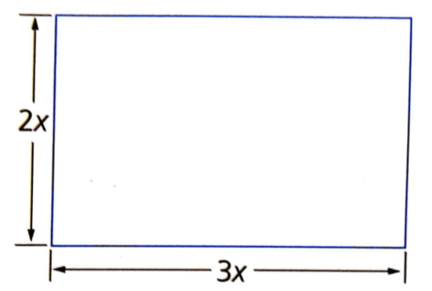

Según lo anterior ¿cuál es el perímetro del rectángulo?

**Conoce**

**Adición de polinomios**

Para hallar el perímetro del rectángulo, sumamos la longitud de todos sus lados así:

P = 3x + 2x +3x +2x

En este polinomio los terminos son semejantes. Se pueden reducir a un solo termino algebraico adicionando sus coeficientes y escribiendo la misma parte literal.

P: (3+2+3+2)x= 10x

Para sumar **polinomios,** se suman entre si los monomios semejantes. Si los monomios no son semejantes, la suma se deja indicada.

**Ejemplo:**

$$\left(2x^{3}+5x+3+2x^{2}\right)+(4x-3x^{2}+x^{3}-5)$$

$$=2x^{3}+x^{3}+2x^{2}-3x^{2}+5x+4x+3-5=3x^{3}-x^{2}+9x-2$$

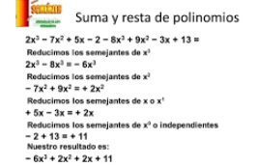

**Multiplicación de monomios**

La **multiplicación de monomios** se realiza multiplicando los coeficientes de las expresiones algebraicas y aplicando la propiedad de las potencias de igual base.

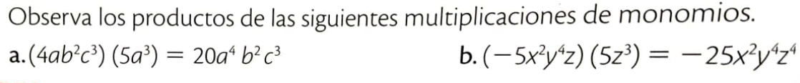

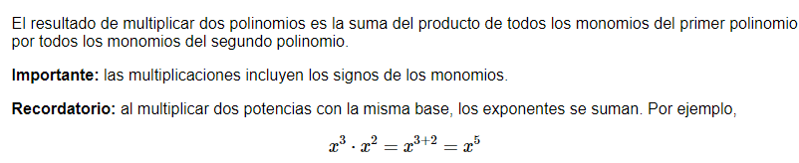

**Ejercicios:**

1. un club vacacional esta distribuido por zonas. La zona de deportes tiene un área de

(15mn – 5m), la zona verde un área de (7mn + 10m) y la zona de vivienda un área de (5mn + 3m). Calcula el área total del club.

1. Determina el perímetro de las figuras.

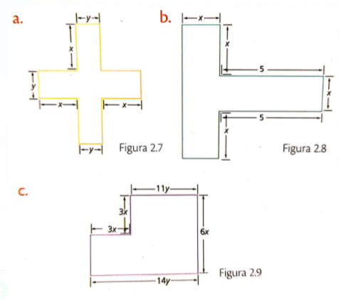

1. Indica si el resultado de las siguientes operaciones es correcto ( c ) o incorrecto (I)

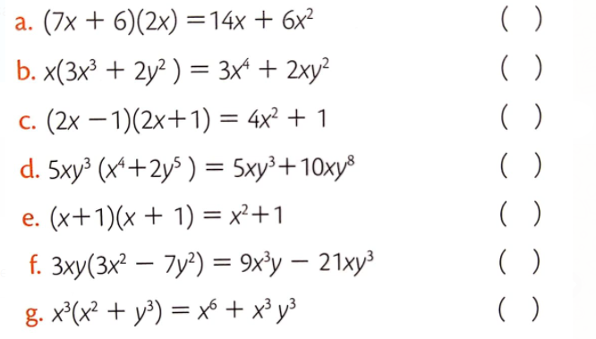

|  |  |
| --- | --- |
| **Valoración** | Las actividades pueden ser enviadas digitalmente por medio de correo electrónico a la dirección juan.arias@migueldecervantessaavedra.edu.co en horarios de 6:00 am a 4:00 pm  Debe presentar las actividades realizadas en una carpeta una vez se inicien las clases presenciales.  Fecha de entrega de actividades:  24 de abril: Inicio de actividades  01 de mayo: Entrega de evidencias. |